Министерство образования и науки Кыргызской Республики

Кыргызский государственный технический университет им. И. Раззакова
ЭНЕРГЕТИЧЕСКИЙ ИНСТИТУТ

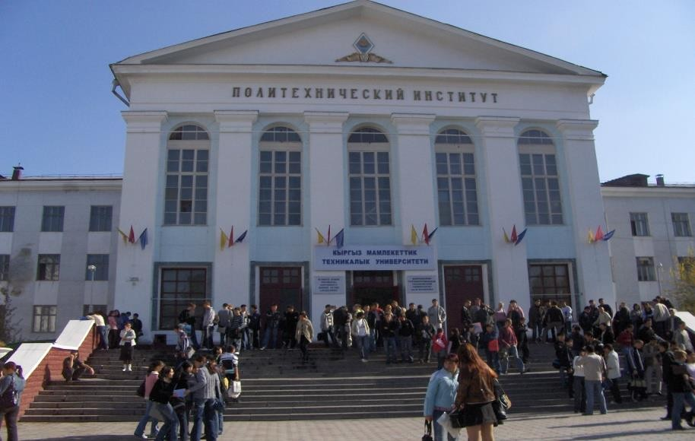

Информационный пакет подготовки бакалавров
по кредитной технологии обучения

2025-26 учебный год

Бишкек 2025

Дорогие друзья!

Наш многотысячный коллектив гордится тем, что Кыргызский Государственный технический университет им. И.Раззакова, уже 70 лет являясь флагманом инженерного образования страны, бережно хранит и преумножает замечательные традиции и идеалы, выработанные всеми предыдущими поколениями «политехников». Сегодня трудно найти промышленное предприятие или фирму в Кыргызстане, где бы не трудились выпускники нашего вуза. Среди них много известных учёных, изобретателей, государственных и общественных деятелей, преуспевающих бизнесменов.
Словом, именно инженеры сейчас находятся на переднем крае творческой мысли, проектируя и воплощая в жизнь инновационные технические решения, способствующие поступательному развитию отечественной экономики. Поэтому и государство в первую очередь акцентирует своё внимание на состоянии инженерно-технического образования.

Университет на практике успешно реализует модель непрерывной сквозной подготовки востребованных рынком специалистов технического профиля в рамках многоуровневой образовательной системы путём охвата ступеней бакалавриата, магистратуры, аспирантуры и докторантуры. Более того, в отличие от других образовательных учреждений высшего профессионального образования наши студенты не только получают глубокие инженерные знания, но и проходят обширную производственную практику, учатся своими руками создавать реальные механизмы, технологии, приборы и машины.
Вместе с тем в стенах КГТУ каждый желающий имеет возможность с лихвой развивать свои творческие таланты на спортивных площадках и музыкально-сценическом поприще: не случайно студенты «политеха» на протяжении многих лет являются победителями Универсиад Кыргызской Республики и Республиканских смотров художественной самодеятельности.
И сегодня, переступая порог нашего университета и вливаясь в стотысячную семью
«политехников», вы одновременно принимаете на себя обязательство по уважительному отношению к наследию, доставшемуся от далёких предшественников. Поэтому призываю вас любить наши традиции, беречь честь, достоинство и имущество этого несравненного храма науки и культуры.

Желаю вам всем получить качественное образование по избранному направлению подготовки и найти свою дорогу в окружающем океане жизни. Дерзайте на тернистом пути к вершинам знаний и творите новое на благо родного Кыргызстана!

Ректор КГТУ им. И. Раззакова | М.К. Чыныбаев

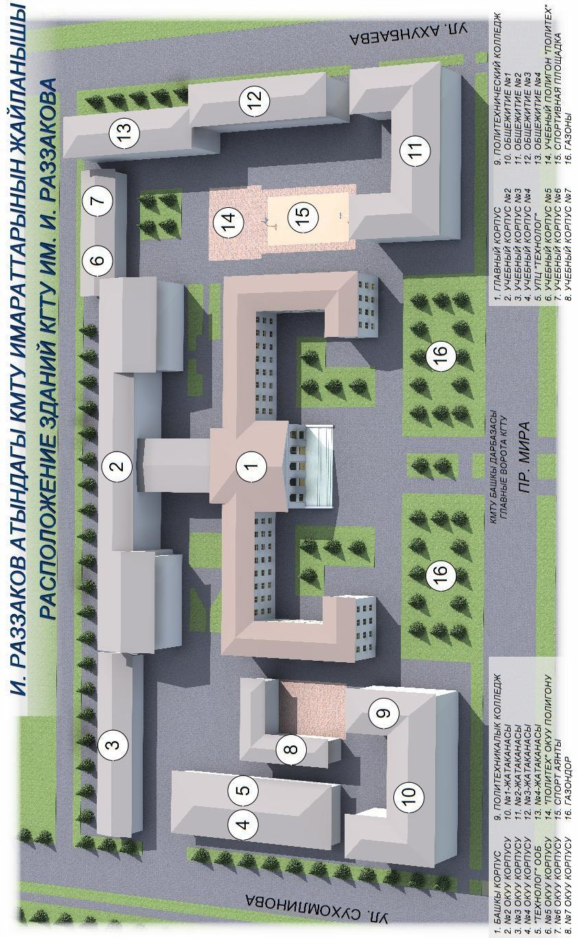

ОГЛАВЛЕНИЕ

Программа проведения ориентационной недели для первокурсников………………... | 5
Используемые термины и определения………………………………………………….. | 15
1. Общие сведения о вузе……………………………………………………………….. | 16
1.1. История вуза…………………………………………………………………………... | 16
1.2. Миссия вуза…………………………………………………………………………… | 17
1.3. Реквизиты и руководитель вуза……………………………………………………… | 17
2. О кредитной системе обучения……………………………………………………… | 17
2.1. Квалификации и степени высшего образования……………………………………. | 18
2.2. Кредитная система ECTS….………….……………………………………………… | 18
3. Организация учебного процесса по кредитной системе обучения…………. | 19
3.1. Учебные планы……………………………………………………………………….. | 19
3.2.Индивидуальные учебные планы студентов……………………………………… | 20
3.3. Условия регистрации студентов…………………………………………………….. | 22
3.4. Права, обязанности и этика поведения студентов…………………………………. | 23
3.5. Виды контроля результатов обучения студентов и порядок проведения экзаменов | 24
3.6. Система оценки знаний студентов………………………………………………….. | 25
3.7. Транскрипт……………………………………………………………………………. | 27
3.8. Отчисление, восстановление и академический отпуск……………………………. | 27
3.9. Итоговая государственная аттестация выпускников………………………………. | 28
3.10. Дипломы государственного образца………………………………………………..  4. Научно-техническая библиотека КГТУ им. И.Раззакова……………………………. | 28  29
Приложения ……………………………………………………………………………….. | 31

ПРОГРАММА
проведение ориентационное недели для первокурсников ЭИ
с 25.08.25г. по 28.08.25 г.
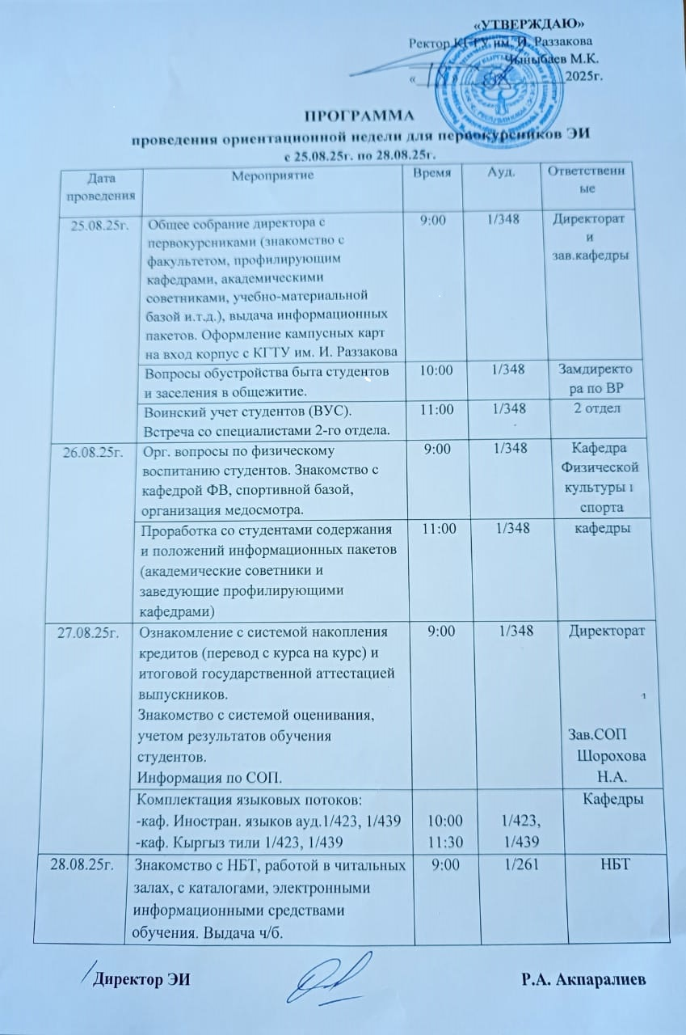

ЭНЕРГЕТИЧЕСКИЙ ИНСТИТУТ
Адрес: г. Бишкек, пр. Ч. Айтматова 66 главный корпус, каб. 1/349 Телефон: 0312 54-51-30 Энергетический институт является одним из структурных подразделений КГТУ им. И.
Раззакова. На протяжении более шести десятилетий энергетический институт – несомненный лидер в подготовке высококвалифицированных кадров для энергетической отрасли. Институт осуществляет фундаментальную подготовку кадров широкого профиля, обладающих высокой адаптивностью в сфере профессиональной деятельности. За период своего существования ЭИ выпустил более 20 тысяч инженеров-электриков, бакалавров, магистров.
Энергетическим институтом руководит директор – к.т.н., доцент, Акпаралиев Руслан Абдысаматович
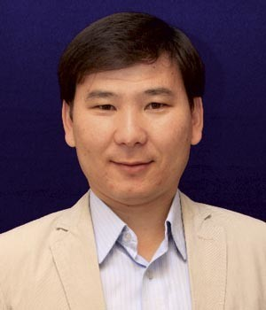

Директор института Акпаралиев Руслан Абдысаматович

Институт ведет подготовку по 3 направлениям высшего профессионального образования:
- «Электроэнергетика и электротехника» (10 профилей);
- «Теплоэнергетика и теплотехника» (1 профиль);
- «Техносферная безопасность» (2 профиля).
Уровень квалификации преподавателей кафедр ЭИ соответствует требованиям, предъявляемым к ВУЗам КР. Преподаватели, обучающие студентов, имеют базовое образование, соответствующее направлениям подготовки бакалавров и магистрантов.
В состав института входит 8 кафедр, из них 6 выпускающих кафедр. В состав кафедры входят высококвалифицированный профессорско-преподавательский состав (9 докторов наук, более 40 кандидатов наук).

Табл.2

Кафедра | Наименования образовательных программ | Зав. каф. | Ф.И.О. | Контактные данные
Выпускающие кафедры
Электроэнергетика | Электроэнергетика и электротехника  (бакалавр, магистр) | 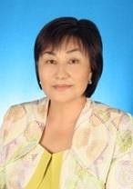 | Бакасова Айна  Бакасовна | 0312 545149
Электроэнергетика | (профили: |  | 0703573681
Электроэнергетика | Электрические станции;
Электроэнергетика | Электрические системы
Электроэнергетика | и сети; Релейная защита
Электроэнергетика | и автоматизация ЭЭС)
Электроснабжение | Электроэнергетика и | 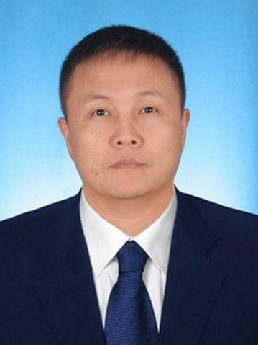 | Асанов Азамат Курманкулович  0702700206 | 0312 545142
Электроснабжение | электротехника |  | Асанов Азамат Курманкулович  0702700206
Электроснабжение | (бакалавр, магистр) |  | Асанов Азамат Курманкулович  0702700206
Электроснабжение | (профиль: |  | Асанов Азамат Курманкулович  0702700206
Электроснабжение | Электроснабжение, |  | Асанов Азамат Курманкулович  0702700206
Электроснабжение | Энергосбережение) |  | Асанов Азамат Курманкулович  0702700206
Электромеханика | Электроэнергетика и электротехника  (бакалавр, магистр) | 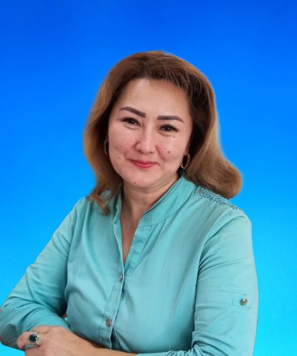 | Сандыбаева Аида Рысматовна  0552958855 | 0312 561558
Электромеханика | (профиль:
Электромеханика | Электромеханика,,
Электромеханика | Электроорудование и
Электромеханика | электрохозяйство
Электромеханика | предприятий и
Электромеханика | организаций )
Возобновляемые источники энергии | Электроэнергетика и электротехника (бакалавр, магистр) (профили:  Гидроэлектроэнергетика | 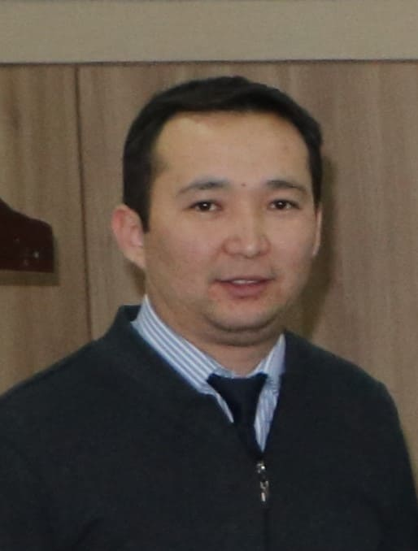 | Медеров Таалайбек Тынычтыкович  0773333355 | 0312 548433
Возобновляемые источники энергии | ; Альтернативные
Возобновляемые источники энергии | источники энергии;
Возобновляемые источники энергии | Менеджмент в
Возобновляемые источники энергии | электроэнергетике)

Теплоэнергетика | «Теплоэнергетика и теплотехника» (бакалавр, магистр)  (профили: Тепловые электрические станции) |  | Насирдинова Сайрагуль Мухамбетовна  0772283695 | 0312 561498
Техносферная безопасность | «Техносферная безопасность»  (бакалавр, магистр)  (профили: Безопасность технологических процессов и производств; Промышленная безопасность) | 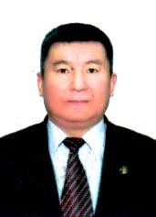 | Омуров Жыргал  Макешович | 0312 545183
ТОЭиОЭ | Электроэнергетика и электротехника (бакалавр) (профиль: Информационные технологии в энергетике) | 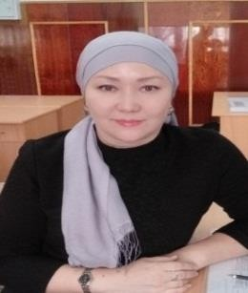 | Асанова Салима Муратовна | 0312 561538
Обслуживающие кафедры
Физика | 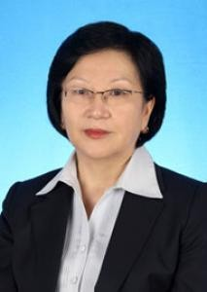 |  | Султаналиева Рая  Мамакеевна | 0312 561478

История института
В 50-х годах прошлого века в связи интенсивным разработкой гидроэнергетических ресурсов, осуществление программы строительство электрических станций и высоковольтных линий электропередач, в республике созрело необходимость электрификации производств и всех сельскохозяйственных отраслей и подготовки кадров энергетического направления являлся требованием времени.
1953 году на базе Кыргызской государственном педагогическом институте им М.В. Фрунзе (нынешний Кыргызский национальный аграрный университет) создан технический факультет. При факультете отрылась отделение подготовки специалистов по энергетическому направлению и на специальность «Электрификация промышленных предприятий» было принято 25 студентов.
На основании постановления № 532 Совет министров Киргизской ССР организовано Кыргызский государственный политехнических институт. Новоиспеченному Кыргызскому государственному политехническому институту требовалось организовать горный, строительный, энергетический, химико – технологические факультеты и на 1 октября 1954 года осуществить прием студентов в количестве 200 человек. В институте были открыты общеобразовательные и технические кафедры и укрепление их материально технической базы. 1954 - году созданы кафедры «Философия и социальные науки» и «Физика». В первом 1954-55 учебном году по специальности энергетика обучались 68 студентов. Первые году факультете называлось строительно – энергетический, лишь в 1957 году разделен на два самостоятельных – строительный и энергетический. 1957 году был основан Энергетический факультет, который на протяжении более полувека времени хранить лицо, традиции и опыт.
Несомненно, необходимо отметить неоценимый вклад при организации учебной и научной работы на новом факультете, заместителя директора ФПИ по учебной работе к.т.н., доцента Василий Андреевича Андреева.
Первые годы руководил Энергетическим факультетом инженер Евгений Васильевич Шонин. Открытие в 1955 – году были открыты кафедры «Электрификация промышленных предприятий» и «Электротехника», в 1956- году «Теплотехника и гидравлика», а в 1957 году – «Электрические станции, сети и системы» стало хорошей предпосылкой в подготовке местных кадры для энергосистемы страны
Первый выпуск инженеров электриков состоялось 1958 – году. Первые выпускники внесли неоценимый вклад в энергетическую системы Кыргызстана, в частности при строительстве Аламединской ГЭС, Ысыкатинской ГЭС, Учкурганской ГЭС, воздушных линий 110- 35 кВ Андижан- Кара-Суу-Ош и Чуйской области, Бишкеской ТЭЦ и т.д.
Для автоматизации и наладки технологических процессов в электрических станциях, высоковольтных линиях электропередач и на производстве, 1960 – году открывается на факультете кафедры «Автоматика и телемеханика», а в 1965 году – «Электрические машины и аппараты».
Неоценимый вклад внесли вышеперечисленным кафедрам академик Неболюбов Ю.С. и доцент Гусев Б.А. при подготовке научных кадров, подготовке преподавательского состава и открытии лабораторной базы. !967 году кафедра «Теплотехника и гидравлика» были разделены на две самостоятельные кафедры: «Теплотехника» и «Гидравлика».
В 1967 году кафедра «Электрификация промышленных предприятий», вновь был преобразован на кафедру «Электрический привод и автоматизация производственных устройств». В связи с развитием сельского и животноводческого хозяйства 1970 году было открыто кафедра «Электроснабжение городских и сельских сетей», и руководство кафедрой было возложено на к.т.н., доцента Юрикова В.А. Для обеспечение высококвалифицированными кадрами 1980 году на Эфернегтческом факультете работали

127 профессорско – преподавательский состав на 11 кафедрах: «Электрические станции, сети и системы», «Электроснабжение городских и сельских сетей», «Электропривод и автоматизация промышленных устройств», «Теплотехника», «Теоретические основы электротехники», «Охрана труда», «Техническая физика», «Электрические машины и аппараты», «Автоматизированные системы управление и вычислительная техника»,
«Электроника производств», В связи с развитием средств информации на производственных объектах телекоммуникации, на радио, телевидении, вычислительно-электронных и радиотехнических, стояло задача под перед институтом, в связи с этим было решено в 1984 году открытие факультета «Автоматизация управление производств». Из энергетического факультета были переданы на новый факультет следующие кафедры: «Автоматика и телемеханика», «Автоматизированные системы управление и вычислительная техника»,
«Электроника производств», «Электропривод и автоматизация промышленных устройств» и
«Техническая физика».
В связи с изменением структуры был реорганизован факультет «Автоматизация управление производств», и входит в состав Энергетического факультета и вновь 1999 году отделяется Факультет информационных технологий (бывший «Автоматизация управление производств») из состава энергетического факультета.
С 2022 года по приказу ректора энергетический факультет был преобразован в энергетический институт.
Сегодня в состав энергетического института входят 8 кафедр:
- Электроэнергетика
- Электроснабжение
- Электромеханика
- Возобновляемые источники энергии
- Теоретическая и общая электротехника
- Теплоэнергетика
- Техносферная безопасность
- Физика
Институт осуществляет подготовку специалистов по следующим направлениям “Электроэнергетика и электротехника”, “Теплоэнергетика и теплотехника” и “Техносферная безопасность” по 11 бакалаврским образовательным программам и 9 магистерским образовательным программам.
На институте работают более 120 преподавателей, из них 9 докторов наук и более 40 кандидатов наук. Количество студентов обучающихся на очном и дистантном отделении более 1200, из них в бакалавриате 530, в магистратуре 704, а в аспирантуре обучается 12 исследователей.
Научные работы института выполняются совместно с научно-исследовательским институтом «Энергетики и связи» при КГТУ. Институт выполняет на бюджетной основе все научные работы по направлению энергетика и выполняет работу по заказу акционерных обществ страны связанных технико – экономическим по вопросам энергетических систем в настоящем и будущем.
Для укрепления теоретических знаний в практике студентов кафедры
«Электроэнергетика» и «Электроснабжение» организовано и введена в работу учебный полигон 35/10 кВ, высоковольтная научно-исследовательская лаборатория 300 кВ и малый сеть 10/0,4 кВ.
Энергетический институт тесно сотрудничает в научно-исследовательском направлении такими как: Московский Энергетический Институт, Казанский энергетический университет, Томский политехнический институт, Берлинский технический университет им. Бойте, Западно- Саксонский институт, Технический университет Кассель (Германия), Синьцзянский университет (Кытай), Карагандинский политехнический институт, Институт

энергетики и связи (Казакстан) и другими зарубежными высшими учебными заведениями по энергетическому направлению.
Для подготовки высококвалифицированных специалистов по энергетики, студентам с первого курса необходимо укреплять полученные теоретические и лабораторные знания с производственной практикой. В этом на высоком уровне помогают КГТУ акционерные общества энергетического сектора страны такие как ОАО «Электрические станции», АО
«Национальная электрическая сеть Кыргызстана» и т.д. Студенты энергетического института ежегодно проходят производственные практики на вышеперечисленных объектах. В настоящее время энергетическая безопасность Кыргызстана на стадии развития.
Введенные в работу подстанции 500 кВ «Датка» и «Кемин», ВЛ-500 кВ «Датка - Кемин» помогли в укреплению энергобезопастности Кыргызстана при электроснабжении. Вновь начатые проекты Камбар-Ата, Верхне-Нарынский каскад, обновление схемы 110-500 кВ требуют нововведение.
Для успешной реализации вышеперечисленных проектов и дальнейшей их реализации ответственной кадров играет большую роль. Для реализации которой требуются подготовка образованных, высококвалифицированных кадры, а их подготовка почетная миссия сотрудников Энергетического института.

Заместитель директора по академической работе
кандидат технических наук, доцент КГТУ им. И. Раззакова
адрес: пр. Ч. Айтматова 66, 1 корпус офис. 1/349 телефон: 0-312-54-51-30
0709 447586
Заместитель директора по воспитательной работе
Бусурманкул кызы Зыйнат
адрес: пр. Ч. Айтматова 66, 1 корпус офис. 1/349 телефон: 0-312-54-51-30;
0703077312

Заместитель директора по науке Калматов Улукбек Абдукалыкович
адрес: пр. Ч. Айтматова 66, 1 корпус офис. 1/349 телефон: 0-312-54-51-30
Специалист
Руслан кызы Чолпон
адрес: пр. Ч. Айтматова 66, 1/349
телефон: 0-312-54-51-30;
0703767111
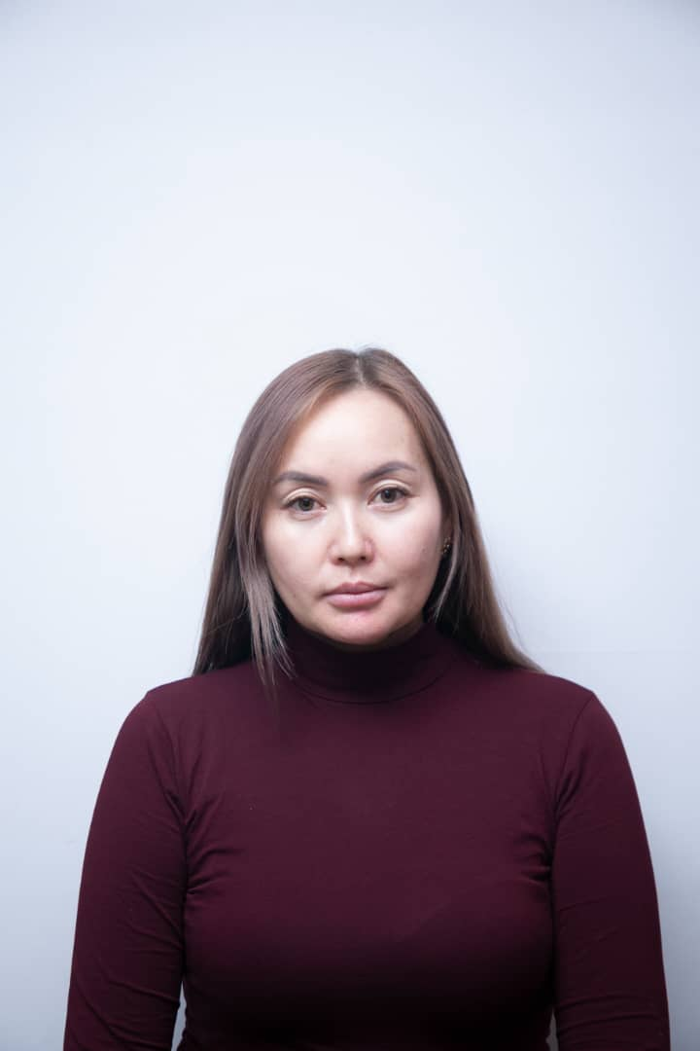
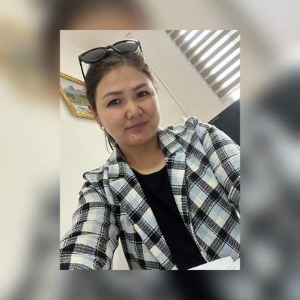
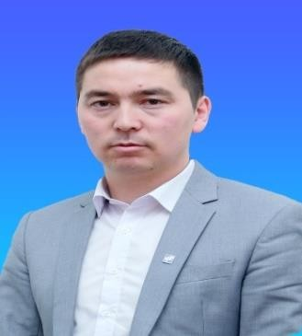
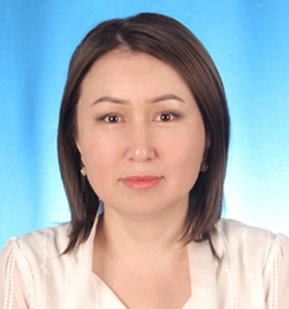
Состав директората Энергетического института

Используемые термины и определения

Академическая степень – степень освоения обучающимся соответствующих образовательных программ высшего профессионального образования, присуждаемые высшим учебным заведением по результатам итоговой государственной аттестации.
Академический советник – преподаватель, выполняющий функции академического наставника, оказывающий содействие в выборе траектории обучения (формирование индивидуального учебного плана) и освоении образовательной программы в период обучения
Академический Календарь – календарь проведения учебных и контрольных мероприятий, профессиональных практик в течение учебного года с указанием дней отдыха (каникул и праздников);
Бакалавр – первая академическая степень в системе многоступенчатого высшего профессионального образования, присваиваемая по завершении 4-летнего обучения первого уровня и успешной сдачи экзаменов и защиты выпускной квалификационной работы.
Кредит ECTS - согласованно установленная единица для измерения объема работы студента за определенный период обучения, необходимый для завершения курса и заканчивающийся оценкой результатов обучения. Однажды полученная зачетная единица не может быть потеряна.
Магистр – вторая академическая (ученая) степень в системе многоступенчатого высшего профессионального образования, присваиваемая лицам, окончившим университет, имеющим степень бакалавра, после 1-2 годичного обучения и защиты магистерской диссертации.
Офис Регистрации – занимается координацией образовательных программ и планов подготовки специалистов, организацией и проведением регистрации студентов, учетом успеваемости студентов, формирует транскрипт студента, проводит оценку качества обучения.
Постреквизиты – перечень дисциплин, для изучения которых требуются знания, умения и навыки по завершении изучения данной дисциплины.
Пререквизиты – перечень дисциплин, содержащих знания, умения и навыки, необходимых для освоения изучаемой дисциплины.
Силлабус - программа обучения по каждой дисциплине, которая включает в себя темы и продолжительность каждого занятия (описание курса, программа обучения, план практических (семинарских) занятий, задания по самостоятельной работе студента и другие).
Средний балл успеваемости(GPA) – средневзвешенная оценка уровня учебных достижений обучающегося за рассматриваемый период по выбранной программе
Специалист – профессиональная квалификационная степень высшего профессионального образования по соответствующей специальности, присуждаемая по завершении 5-летнего обучения первого уровня и успешной сдачи экзаменов и защиты выпускной квалификационной работы.
Транскрипт – документ, установленной формы, содержащий перечень пройденных дисциплин за соответствующий период обучения с указанием кредитов и оценок.

Общие сведения о вузе
  - История вуза
4 сентября 1954 г. приказом Министерства высшего и среднего специального образования Союза Советских Социалистических Республик был создан Фрунзенский Политехнический институт.
В 1992 г., согласно Указу Президента Кыргызской Республики от 4.05.92 на базе Фрунзенского политехнического института созданы Кыргызский Технический университет (КТУ) и Кыргызский архитектурно-строительный институт.
В 1995 г. Постановлением Правительства Кыргызской Республики КТУ присвоено имя видного государственного деятеля Кыргызстана Исхака Раззакова.
5 октября 2004 года Кыргызскому техническому университету им.И.Раззакова присвоен статус «национальный».
3 мая 2005 года Указом Президента Кыргызской Республики вуз переименован в Кыргызский государственный технический университет (КГТУ) им. И.Раззакова.
В настоящее время КГТУ им. И. Раззакова – один из крупнейших технических университетов Кыргызстана, готовит высококвалифицированных специалистов по разным направлениям для нашей республики и стран ближнего и дальнего зарубежья.
Сегодня в КГТУ успешно реализуется многоуровневая подготовка, открываются новые специальности, расширяются международные связи, заключаются долгосрочные партнерские соглашения со многими крупными компаниями и фирмами. КГТУ успешно сотрудничает с ведущими университетами ближнего и дальнего зарубежья: Московским государственным техническим университетом им. Баумана, Московским энергетическим институтом, Берлинским техническим университетом прикладных наук и др. Наши студенты, показавшие отличные знания в учебе, имеют возможность продолжить учебу в университетах России, Казахстана, Германии и др.
Университет в настоящее время широко использует инфокоммуникационные технологии в образовании. В учебный процесс внедряются новые информационные технологии, система автоматизированного управления учебным процессом, основанная на компьютерных технологиях. Процесс обучения поддерживается электронными библиотеками, включающими электронные учебники и учебные пособия, а также методические материалы. Все структурные подразделения подключены к сети Интернет. Фонд библиотечно-информационного центра вуза составляет более полумиллиона единиц хранения.
На базе пяти научно-исследовательских институтов КГТУ активно проводятся научно-исследовательские (НИР) и опытно-конструкторские работы (ОКР) по приоритетным направлениям науки и техники. Подготовка научных кадров осуществляется через аспирантуру и магистратуру. В КГТУ функционируют четыре диссертационных совета по защите кандидатских и докторских диссертаций.

Миссия вуза
Сохранение и приумножение нравственных, культурных и научных ценностей общества, подготовка всесторонне развитой личности с использованием современных технологий, конкурентоспособного специалиста, обладающего компетенциями фундаментальной и технической направленности.

Реквизиты и руководитель вуза
Полное название Университета:
- на кыргызском языке:
“И. Раззаков атындагы Кыргыз мамлекеттик техникалык университети”;
- на русском языке:
“Кыргызский государственный технический университет имени. И. Раззакова”;
- на английском:
“Kyrgyz State Technical University named after I. Razzakov”.
Статус вуза:
- государственное высшее профессиональное учебное заведение
Наличие лицензии и сертификата:
Лицензия – Е 2019-01010, выдана в 2019 году, срок действия бессрочная. Лицензия – D2019-0038, выдана в 2019 году, срок действия бессрочная

Ректор:
Чыныбаев Мирлан Койчубекович - к. ф.-м. н, доцент

Адрес:
пр. Чынгыза Айтматова, 66, г. Бишкек, 720044, Кыргызская Республика Телефон: + 996 312 54-51-25
Факс: + 996 312 54-51-62
E-mail:rektor@kstu.kg
Вся необходимая информация об университете, структурных подразделений, управлении учебным процессом, образовательных программах и т.д. размещены на сайте вуза: www.kstu.kg

О кредитной системе обучения
  - Квалификации и степени высшего образования
В соответствии с принципами Болонского процесса и Постановлением Правительства Кыргызской Республики № 496 от 23.08.2011 г. «Об установлении двухуровневой структуры высшего профессионального образования в Кыргызской Республике» введены два образовательных уровня или цикла - бакалавриат и магистратура. Также ведется подготовка по отдельным специальностям.
Образовательная программа бакалавриата, рассчитана на 4 года или восемь семестров, образовательная программа магистратуры - 2 года или четыре семестра и образовательная программа специалитета – 5 лет или десять семестров.
Следует особо отметить, что степень бакалавра, образовательная программа свидетельствует о том, что ее обладатель имеет высшее образование, и он вправе претендовать на работу, соответствующую указанной в его дипломе квалификации.
В магистратуру поступают выпускники бакалавриата. На получение степени магистра могут претендовать только те бакалавры, которые имеют склонности к исследовательской работе и способности к углубленному освоению фундаментальных знаний в избранной ими области. Выпускники специалитета обучаются в магистратуре по сокращенной программе. Степень магистра дает право на поступление в аспирантуру и защиту диссертации на соискание ученой степени.
По окончании освоения соответствующих образовательных программ выпускнику присваивается академическая степень бакалавра или магистра по направлению подготовки и специализации или квалификация по специальност

Кредитная система ECTS
В высших учебных заведениях стран, участвующих в Болонском процессе, внедряются кредиты ECTS – это количественная величина, измеряющая нагрузку студента, необходимую для освоения каждой учебной дисциплины и образовательно- профессиональной программы в целом.
Кредиты ECTS распределяются между учебными дисциплинами учебного плана и указывают объем учебной нагрузки студента по данной дисциплине в семестр. Они отражают объем работы по каждой дисциплине относительно общей нагрузки, необходимой для завершения учебы за один учебный год включая лекции, семинарские, практические и лабораторные занятия, консультации, практики, самостоятельную работу, экзамены и другие формы текущего и итогового контроля. Таким образом, кредиты ECTS описывают общую учебную нагрузку студента, а не только контактные часы работы студента с преподавателем.
Характерные черты кредитной технологии:
- введение системы кредитов для оценки трудозатрат обучающихся по каждой дисциплине;
- свобода выбора обучающимися дисциплин из числа дисциплин по выбору, включенных в рабочий учебный план при формировании индивидуального учебного плана;
- непосредственное участие в формировании своего индивидуального учебного
плана;
- вовлечение в учебный процесс Академических советников, содействующих
обучающимся в выборе образовательной траектории;
- использование балльно-рейтинговой системы оценки учебных достижений по каждой учебной дисциплине;
- обеспечение учебного процесса всеми необходимыми учебными и методическими материалами.
Общее количество кредитов ECTS, которые должен набрать студент для получения степени бакалавра составляет 240 кредитов ECTS за восемь семестров, для получения степени магистра необходимо набрать еще 120 кредитов ECTS за четыре семестра, программа подготовки специалистов составляет 300 кредитов ECTS за десять семестров.
Таким образом, студент в семестр должен набрать 30 кредитов, а за учебный год – 60 кредитов(1 кредит = 30 академическим часам, продолжительность академического часа – 40 мин).
Процедура введения студентов в кредитную систему обучения состоит из двух этапов: предварительный и текущий.
Первый этап проходит во время ориентационной недели (26-30 августа). На этом этапе осуществляется общее знакомство с кредитной системой обучения. Оно предусматривает встречи с представителями администрации и экспертами по кредитной технологии. Здесь происходит знакомство студентов с администрацией: деканом, заведующими кафедрами, системным администратором, Академическим советником, регистратором, которые знакомят студентов со своими функциональными обязанностями.
Обращается особое внимание на формы и методы контроля знаний (текущие, рубежные, промежуточные и итоговые), особенности обучения по кредитной системе, в которой больше места отводится самостоятельной работе студента. Текущий этап введения в кредитную систему заключается в постоянных консультациях со стороны Академических советников и администрации.

Организация учебного процесса

по кредитной системе обучения
Обучение в Университете ведется по образовательным программам подготовки бакалавров, специалистов и магистров. По каждому направлению образовательная программа содержит учебный план, рабочие программы и силлабусы по учебным дисциплинам.
Учебный год состоит из осеннего и весеннего семестров, текущего, рубежного контроля (модули) и промежуточных аттестаций (экзаменационных сессий), зимних и летних каникул, продолжительность которых определяется в неделях. Теоретическое обучение в семестре принимается 16 недель (за учебный год – 32 недели), рубежный контроль – не менее 1 недели (параллельно с занятиями), промежуточный контроль – не менее 2-х недель, зимние каникулы – не менее 2 недель, летние каникулы – не менее 7 недель.
В соответствии с образовательной программой проводятся профессиональные практики по направлениям: учебная – 2-4 недели; производственная – 4 недели; предквалификационная – 4-8 недель.
Для повышения качества обучения студентов, ликвидации академических задолженностей по изучаемым дисциплинам и удовлетворения потребностей в дополнительном обучении, вводится летний семестр (по необходимости на платной основе независимо от финансовой основы обучения) продолжительностью до 4 недель.
Теоретическое обучение включает в себя аудиторные учебные занятия: лекционные, лабораторные, коллоквиумы, курсовые проекты (работы), практические и семинарские занятия.
Присутствие студентов на учебных занятиях обязательно.
Семестровая нагрузка должна составлять 30 кредитов, в год – 60 кредитов.
Кредиты на выполнение курсовых работ и проектов включаются в общий объем трудоемкости дисциплины.
Особое внимание при переходе к кредитной системе обучения уделяется самостоятельной работе студентов (СРС), для которой в учебных планах отводится определенное количество кредитов. Организация, методика проведения СРС указывается в силлабусах по учебным дисциплинам и методических указаниях по СРС.
Силлабусы по учебным дисциплинам и необходимая учебно-методическая документация выдаются соответствующими кафедрами старосте потока студентов и располагаются на образовательном портале Университета или сайте КГТУ.
Организация учебного процесса в течение учебного года осуществляется в соответствии с рабочими учебными планами и индивидуальными учебными планами студентов.

Учебные планы
Учебные планы – основной документ, определяющий содержание и последовательность работы по подготовке специалистов.
По степени обязательности и последовательности освоения содержания образования учебный план включает три группы дисциплин:
а) группа дисциплин, изучаемых обязательно и строго последовательно во времени;
б) группа дисциплин, изучаемых обязательно, но, возможно, непоследовательно; в) дисциплины, которые студент изучает по своему выбору (курсы по выбору).
Дисциплины группы «б» и «в» обеспечивают асинхронную модель организации учебного процесса. Учебные дисциплины характеризуются набором пререквизитов (дисциплин, которые

необходимо изучить до изучения данной) и постреквизитов (дисциплин, для изучения которых необходимо изучение данной), определяющих требования к порядку изучения дисциплин.
Каждой дисциплине устанавливается определенное число кредитов. Обычно это три - пять кредитов, но может быть больше и меньше. Сумма всех кредитов, закрепленных за всеми дисциплинами учебного плана, должна равняться 240, включая практики и выпускную квалификационную работу.
Рабочий учебный план в соответствии с выбранным направлением выдается офис- регистратором. Индивидуальный учебный план формируется по установленной форме на каждый учебный семестр лично студентом на основе рабочего учебного плана, при необходимости с помощью Академического советника.
Студент может сформировать свой годовой индивидуальный учебный план с числом кредитов, меньшим 60. Это могут быть студенты с ограниченными физическими возможностями, возрастные студенты и др. При этом студент должен понимать что это приводит к увеличению срока его обучения.

Индивидуальные учебные планы студентов
- Каждый студент, обучающийся по образовательной программе с использованием кредитов и модульно-рейтинговой системе оценок знаний, составляет свой индивидуальный учебный план.
- Формирование индивидуального учебного плана происходит в два этапа. Офис- регистратор выдает студенту семестровый рабочий учебный план (приложение 1) для составления до начала регистрации на дисциплины, совместно с Академическим советником, траектории обучения на семестр. В период до/перерегистрации – форма 2Р (Приложение 4).
Академический советник курирует студента в течение всего периода обучения в Университете, представляет академические интересы студента, осуществляет контроль за его академическими достижениями.
- Индивидуальные планы студентов составляются:
  - на первый семестр обучения - в течение первой недели семестра (после начала занятий),
  - на каждый последующий семестр - за 45 календарных дней до окончания текущего семестра согласно Академического календаря.
- Корректировка (если возникнет необходимость) индивидуальных учебных планов на второй и последующие семестры проводится студентом в течение первой недели планируемого семестра.
- На первый семестр обучения рекомендуется формировать индивидуальный учебный план в полном соответствии с рабочим учебным планом. На все последующие семестры студент может формировать свои индивидуальные учебные планы в соответствии с предлагаемыми в рабочем учебном плане (направления, специальности) перечнем и последовательностью изучаемых учебных дисциплин либо по своему усмотрению, соблюдая условия, указанные ниже в пунктах 6-15.
- Нормативная годовая учебная нагрузка студента в индивидуальном учебном плане устанавливается в 60 кредитов. Семестровая нагрузка принимается в пределах 28-32 кредитов.
- Студентам, обучающимся по государственным образовательным грантам, необходимо набрать необходимое для присвоения соответствующей академической степени (квалификации) количество кредитов в течение нормативного срока обучения.
- В семестровые учебные планы допускается включать только те учебные дисциплины, пререквизиты которых уже изучены студентом и по которым он успешно аттестован.

- После подготовки своего семестрового рабочего учебного плана студент обязан зарегистрироваться на изучение включенных в план учебных дисциплин (модулей дисциплин) на соответствующих кафедрах по установленной форме (Приложение 3).
- Если реализацию учебной дисциплины одновременно будут обеспечивать два или большее число преподавателей, студент имеет право выбрать одного из них. С этой целью он может посетить занятия каждого из преподавателей, поставив их в известность о цели посещений.
- Кафедры обязаны регистрировать студентов на дисциплины к преподавателям, выбранными студентами строго в том порядке, в котором они к нему обратились. Никакие другие формы отбора студентов в академическую группу (лекционный поток) не допускается. Отказ в регистрации студент получает лишь в том случае, если его согласованный с Академическим советником проект индивидуального семестрового учебного плана составлен с нарушением требований пунктов 6-8 или к моменту его регистрации к выбранному им преподавателю уже зарегистрировалось максимально допустимое число студентов. В последнем случае студент может зарегистрироваться к другому преподавателю, обеспечивающему аналогичный вид учебных занятий, и обязан внести соответствующие изменения в свой индивидуальный учебный план либо, если это допустимо, исключить эти занятия в планируемом семестре.
- Студент считается зарегистрированным на учебную дисциплину только после того, когда Офис-Регистрации, Академический советник и студент поставили подтверждающие подписи в индивидуальном учебном плане студента, а также при внесении оплаты за обучение. Если в начале следующего семестра нет необходимости в корректировке индивидуального плана, то студенту выдается протокол оплаты за обучение.
- Изменения в индивидуальные учебные планы студентов вносятся в установленном порядке по форме 2Р «Лист до/перерегистрации» (Приложение 4), согласовываются с Академическим советником и Офисом Регистрации, после чего утверждаются Деканом. Согласованный с Академическим советником индивидуальный учебный план студента оформляется в трех экземплярах (оригинал и две копии). Оригинал сдается в Офис Регистрации, одна копия – на профилирующую кафедру, вторая копия остается у студента.
- Индивидуальный учебный план студентов по контрактной форме обучения является основой для начисления оплаты за обучение каждого конкретного обучающегося за семестр. При этом сумма оплаты за обучение обучающегося устанавливается равной произведению количества запланированных в данном семестре кредитов на утвержденную стоимость одного кредита.

Условия регистрации студентов
- Учебный процесс студента начинается с его записи на учебные дисциплины в Офис Регистраторе. Запись обучающихся на изучение дисциплин организуется Офисом Регистратора с привлечением деканов факультетов (директоров институтов), зав. кафедрами и Академических советников.
- Студент первого курса до начала учебных занятий получает в Офисе Регистрации
«Информационный пакет для подготовки бакалавров» с приложением, содержащим Академический календарь, общие академические положения, рабочий учебный план на данный учебный год (семестр), семестровка с указанием объема (кредиты и часы аудиторных занятий в неделю), форма индивидуального учебного плана.
- Встречи и консультации с Академическим советником должны состояться до начала регистрации на дисциплины. После ознакомления с силлабусами или модулями учебных дисциплин (имеются на информационных кафедральных стендах) студент

записывается на выбранные дисциплины с указанием академического периода их изучения непосредственно на соответствующих кафедрах. На основе их выбора формируются индивидуальные учебные планы студента.
- Регистрация на дисциплины первого семестра осуществляется в течении первых двух недель от начала занятий, на последующие семестры – за 45 дней до окончания текущего семестра, в течении одной недели, согласно академического календаря текущего учебного года.
- При регистрации на повторное прохождение дисциплины «Физическая культура» присваивается 1 кредит ECTS и на повторное выполнение курсовой работы (при сданном экзамене по соответствующей дисциплине) – 1 кредит ECTS. Данные кредиты оплачиваются, но не отражаются в учебных карточках (транскриптах), и не засчитываются при накоплении кредитов для получения диплома.
- Студент, собственноручно должен внести запись в Лист регистрации на дисциплину и подтвердить подписью. Листы регистрации (Приложение 3) находятся на соответствующих кафедрах под контролем дежурного преподавателя, доступ к ним осуществляется с 8.00 до 17.00 часов.
- Студенты, своевременно не прошедшие регистрацию на дисциплины последующего семестра, получают в Офис Регистрации уведомление – форма 1Р (Приложение 2) и знакомятся с порядком регистрации (перерегистрации). Окончательная регистрация проходит в течении первой недели начавшегося семестра, с последующей оплатой за обучение.
- Разрешение для регистрации на дисциплины второго и последующие семестры получают студенты, которыми были изучены все обязательные курсы, предшествующие следующему обучению (пререквизиты). Доступ к регистрации на последних курсах получают только те студенты, которые успешно изучили дисциплины предыдущего семестра и набрали требуемое количество кредитов и поддерживают требуемый средний академический балл (GPA).
- Студенты, прошедшие своевременно регистрацию, но по итогам экзаменационной сессии не сдали дисциплины, которые являются пререквизитами последующих дисциплин начавшегося семестра, обязаны скорректировать свой индивидуальный учебный план посредством оформления Листа до/перерегистрации (Приложение 4) в течение недели начавшегося семестра.
- Офис-регистратор, на основании результатов регистрации (регистрационных листов), формирует индивидуальный учебный план студента, а также потоки и ведомости в ИС AVN.
- В рабочем учебном плане почти в каждом семестре включены дисциплины по выбору, из каждой группы которых студент должен изучить только одну (по своему выбору). Дисциплины, относящиеся к группе «в», как и дисциплины группы «б» обеспечивают асинхронную траекторию обучения. Для регистрации на дисциплины по выбору студент должен получить консультацию Академического советника и пройти установленный порядок регистрации.
При регистрации на курсы по выбору первоочередной приоритет записи к определенному преподавателю будет отдаваться студентам, записавшимся в более ранние сроки.
- По итогам текущего учебного года при наборе необходимого значения кредитов осуществляется перевод (для бакалавриата / магистратуры /специалитета):
- с первого года обучения на второй год:
  - как набравших 60 кредитов ECTS

  - как набравших менее 60 кредитов, но более 45 кредитов, с условием повторного изучения незачтенных дисциплин в течение следующего учебного года (за исключением продолжающихся дисциплин).
- со второго года обучения на третий год:
  - как набравших 120 кредитов ECTS
  - как набравших менее 120 кредитов, но более 105 кредитов, с условием повторного изучения незачтенных дисциплин в течение следующего учебного года (за исключением продолжающихся дисциплин).
- с третьего года обучения на четвертый год:
  - как набравших 180 кредитов ECTS
  - как набравших менее 180 кредитов, но более 165 кредитов, с условием повторного изучения незачтенных дисциплин в течение следующего учебного года (за исключением продолжающихся дисциплин).
- С четвертого года обучения на пятый год (специалитет):
  - как набравших 240 кредитов ECTS
  - как набравших менее 240 кредитов, но более 225 кредитов, с условием повторного изучения незачтенных дисциплин в течение следующего учебного года (за исключением продолжающихся дисциплин).
Для допуска к итоговой государственной аттестации студент – выпускник должен выполнить учебный план, набрать за время обучения на бакалавра не менее 225кредитов, для специалистов - 285 кредитов, с учетом прохождения практик и иметь кумулятивный GPA не ниже 2,25.

Права, обязанности и этика поведения студентов
Все желающие имеют право ознакомиться с правилами организации учебного процесса по каждому направлению (специальности), имеющимися в вузе.
Студент имеет право выбора образовательной программы; пользоваться материальной и информационно-технической базой Университета; проверять свои транскрипты при возникновении сомнения в правильности их заполнения.
При составлении своего индивидуального учебного плана студент обязан строго следовать правилам:
- учесть в своем плане 100% дисциплин из группы обязательных курсов (дисциплины «а»);
- осваивать учебные дисциплины в строгом соответствии с индивидуальным учебным планом;
- регистрироваться на предстоящий семестр в сроки, указанные в Академическом календаре;
- посещать учебные занятия в соответствии с их расписанием;
- выполнять требования преподавателей, указанные в силлабусах по учебным дисциплинам
- своевременно проходить текущий, рубежный, промежуточный и итоговый контроль по модульно-рейтинговой системе оценки результатов обучения студентов.
Пропущенные занятия подлежат отработке вне зависимости от причины пропуска. В случае пропуска трех и более занятий без уважительных причин студент подвергается административному отстранению от занятий по данной дисциплине с выставлением оценки
«Х». Даты проведения контрольных работ, рубежных и промежуточных аттестаций фиксированы и не подлежат переносу.

В случае невозможности посещения по независящим от Вас причинам (болезнь (документально подтвержденная), поездки или участия в мероприятиях по линии Университета, чрезвычайные ситуации в семье и т.д.), необходимо заблаговременно известить преподавателя и Офис Регистрации о сроках отсутствия на занятиях, получить официальное подтверждение на любые исключения из утвержденного учебного графика. Такая процедура поможет получить студенту оценку «I» (неуспеваемость по уважительной причине) за семестр, с последующей ликвидацией неуспеваемости по дисциплине в течении первого месяца начавшегося семестра.
При невозможности посещения или изучении дисциплины, студент может отказаться от нее и получить оценку «W». Если дисциплина обязательная, необходимо пройти повторное изучение.
Необходимо проявлять уважение к своим сокурсникам и преподавателям, приходить на занятия своевременно. На протяжении занятий и экзаменов запрещается пользоваться сотовыми телефонами и другими электронными приборами.

Виды контроля результатов обучения студентов и порядок проведения экзаменов
    - Контроль над усвоением студентами Университета учебного материала осуществляется в соответствии с требованиями государственных образовательных стандартов на основе модульно-рейтинговой системы (МРС) обучения. При МРС все знания, умения и навыки, приобретаемые студентами в процессе изучения дисциплины, оцениваются в баллах. Рейтинг студентов составляется по баллам, набранным в течение обучения дисциплине: за модуль, семестр, учебный год, весь период обучения и фиксируются путем занесения в электронную ведомость. Оценка результатов обучения студентов осуществляется по 100 бальной шкале за каждую дисциплину.
    - Непрерывный рейтинговый контроль знаний студентов включает 3 вида взаимосвязанного контроля: текущий, рубежный и промежуточный.
      - текущий и рубежный контроль успеваемости студентов – оперативный контроль в течение семестра и оценка уровня знаний и степени усвоения студентами учебного материала по логически завершенным разделам (модулям) соответствующих дисциплин в процессе ее изучения;
      - промежуточная аттестация (зачеты и экзамены) успеваемости студентов – обязательный контроль по окончании семестра (во время экзаменационной сессии) путем приема зачетов и экзаменов по дисциплинам, изучение которых предусмотрены учебным планом в данном семестре.
Экзамены являются одной из основных форм оценки результатов обучения и преследуют цель оценить работу студента за семестр, степень усвоения теоретических знаний, проверить навыки самостоятельной работы, умение синтезировать полученные знания и применять их в решении практических, профессиональных задач.
Текущий, рубежный и промежуточный контроль может проводиться как в устной (опрос на семинарах, практических занятиях, круглых столах, коллоквиумы и др.), так и в письменной (контрольная работа, эссе, тестирование, выполнение лабораторных работ, практикумов) формах, а также в форме бланочного или компьютерного тестирования.
Семестровый рейтинг формируется с учетом текущего контроля знаний студентов (опрос на семинарах и практических занятиях), из оценок по рубежному контролю (сдача коллоквиумов, контрольных и лабораторных работ, рубежных тестов и др.), а также опроса студентов по теоретическому материалу на экзаменах.
    - Рейтинг студента по всем видам контроля заносится преподавателем в динамическую электронную ведомость с фиксированными сроками проставления контрольных точек и по

окончании экзаменационной сессии подводится результат его успеваемости. Если по дисциплине вышли итоговые оценки «FX», «I», то формируются дополнительные ведомости этих оценок для ликвидации задолженностей: по дисциплинам осеннего семестра в течение первого месяца следующего семестра, по дисциплинам весеннего семестра во время летнего семестра.
    - Результаты итоговой оценки знаний по каждой учебной дисциплине в зачетные книжки студентов проставляются преподавателем согласно итоговой экзаменационной ведомости. Альтернативой зачетной книжке студента является Учебная карточка студента и сводная ведомость итоговых оценок за семестр или за весь предыдущий период обучения (далее Транскрипт).
По результатам промежуточной аттестации факультет составляет академические рейтинги студентов. Высокий рейтинг позволяет студенту получить академические льготы и преимущества (повышенную стипендию, бесплатное обучение и пр.).
По результатам успеваемости промежуточной аттестации студенту:
- засчитывается количество кредитов ECTS, характеризующие трудоемкость освоения дисциплины;
- выставляется дифференцированная оценка, характеризующая качество освоения студентом знаний, умений и навыков в рамках данной дисциплины.
    - Любой студент может получить аргументированные сведения о своем академическом рейтинге в Офис Регистрации. Доступ к сведениям об академическом рейтинге может быть организован в учебном образовательном портале.

Система оценки знаний студентов Шкала оценок академической успеваемости
Рейтинг (баллы) | Оценка по  буквенной системе | Цифровой  эквивалент оценки (GPA) | Оценка по традиционной системе
87 – 100 | А | 4,0 | Отлично
80 – 86 | В | 3,33 | Хорошо
74 – 79 | С | 3,0 | Хорошо
68 -73 | Д | 2,33 | Удовлетворительно
61 – 67 | Е | 2,0 | Удовлетворительно
41-60 | FX | 0 | Неудовлетворительно
0 - 40 | F | 0 | Неудовлетворительно

При кредитной системе используется балльная система оценок с использованием буквенных символов, что позволяет преподавателю более гибко подойти к определению уровня знаний студентов.
Кроме указанных в таблице, используются также следующие буквенные обозначения, не использующихся при вычислении GPA:
W - студент покинул курс без штрафа;
X - студент отчислен с курса преподавателем;
I- не завершен.

Пояснение оценок
I– оценка, выставляемая в случае, если студент не успевает по каким-либо уважительным причинам (серьезная болезнь (документально подтвержденная), поездки или участие в мероприятиях по линии университета, чрезвычайная ситуация в семье). о чем он должен сообщить преподавателю и Офис Регистрации. Оценка I выставляется преподавателем. Если студент не исправил оценку I в течении одного месяца с начала

следующего семестра (исключая летний семестр), ему автоматически выставляется оценка F
(не используется при вычислении GPA).
FX - студент, получивший оценку FX по дисциплинам осеннего семестра может исправить ее в течение первого месяца следующего семестра и во время летнего семестра, по дисциплинам весеннего семестра - во время летнего семестра. Право исправления оценки FX предоставляется согласно сформированной ведомости при оценке FX и в соответствии с утвержденным Офисом Регистрации графиком. Порядок и условия исправления оценки FX устанавливаются соответствующим Положением. Если студент не исправил оценку FX в установленные сроки, ему автоматически выставляется оценка F (не используется при вычислении GPA).
F - студент, который получил оценку F, должен повторить ту же учебную дисциплину снова, если это обязательная дисциплина. Если студент получит F вторично по обязательной для данной образовательной программы дисциплине, то он не может продолжать обучение по этой программе.
W – оценка, подтверждающая отказ студента продолжить изучение этой дисциплины. Оценку W преподаватель может выставлять только в сроки, установленные в Академическом Календаре. Студент подписывает установленную Офисом Регистрации форму и должен повторно изучить эту дисциплину, если она является обязательной (не используется при вычислении GPA).
X - оценка, которая указывает на то, что студент был отстранен с дисциплины преподавателем. Установленная форма подписывается преподавателем и руководителем программы. Студент должен повторить этот курс, если это обязательный курс. В случае, если студент получает X вторично, ему автоматически ставится F. Условия выставления оценки Х указываются в силлабусе дисциплины (не используется при вычислении GPA).
По результатам успеваемости рассчитывается средний балл GPA, максимальное выражение которого составляет 4,0 балла. GPA (GradePointAverage) – средневзвешенная оценка уровня учебных достижений студента. Средний балл студента рассчитывается по итогам результатов обучения в каждом семестре и по окончании обучения по формуле:

∑кредит× оценка
n
GPA= ¹
n

∑кредитов
1
где, n – число дисциплин в семестре (за прошедший период обучения)
Результаты успеваемости студента заносятся в ведомость, где проставляется текущий контроль с учетом результатов сдачи по контрольным точкам и баллы семестрового контроля.

Транскрипт
Студент, желающий получить свой транскрипт, может заказать в Офисе Регистрации один из двух форм транскрипта: официальный и неофициальный. Типовой транскрипт содержит следующую информацию:
- перечень дисциплин, пройденных студентом за весь период учебы в университете;
- все оценки, полученные студентами на экзаменах;
- количество кредитов, заработанных студентов за один семестр;
- общее количество кредитов за весь период обучения;
- GPA за один семестр и кумулятивный GPA за все семестры.
Официальный транскрипт печатается на бумаге с водяными знаками и запечатывается в конверт. За официальный транскрипт студент должен внести оплату в

бухгалтерию университета согласно утвержденного прейскуранта цен. Неофициальные транскрипты выдаются бесплатно.
Транскрипты выдаются только лично студенту. Офис Регистрации может выдать транскрипт третьему лицу только при наличии официального согласия студента, оформленного в письменном виде и содержащую следующую информацию: Ф.И.О. студента, дата рождения, период обучения в университете и подпись студента.

Отчисление, восстановление и академический отпуск
- Студент может быть отчислен из университета, если его кумулятивный GPA стал ниже 2.0.
- Студент может быть отчислен из Университета из-за отсутствия регистрации, за потерю связи с университетом, за неуплату за обучение (финансовая задолженность), а также за грубые нарушения внутреннего распорядка.
- Отчисление студентов за академическую неуспеваемость должно быть произведено в течении одного месяца после завершения экзаменационной сессии.
- Студенты первого года обучения, после отчисления теряют право на восстановление.
- Студент имеет право на академический отпуск по медицинским показаниям, временное отстранение от занятий в связи с финансовыми затруднениями и по семейным обстоятельствам.
- Восстановление студентов осуществляется на основании личного заявления, согласованного с руководителем образовательной программы (заведующего кафедрой) и официального транскрипта (академической справки) в период каникул, но не позднее начала текущего семестра.
- Студенты, успешно завершившие первый год обучения, имеют право на перевод на другую образовательную программу внутри Университета, из другого вуза в КГТУ на аналогичную или другую образовательную программу при условии соответствия требованиям приема на эту образовательную программу, наличии вакантных мест и согласия руководителей обеих программ. При переводе из другого вуза в КГТУ максимальное количество кредитов по дисциплинам академической разницы, соответствующей основной образовательной программы КГТУ, на которую осуществляется перевод, не должно превышать 30 кредитов. При этом перезачету подлежат только те дисциплины, по которым заявитель имеет оценку «С» и выше.

Итоговая государственная аттестация выпускников
Студент, успешно выполнивший все требования учебной программы, допускается к итоговой государственной аттестации, по результатам которой решается вопрос о выдаче ему диплома и присвоения академической степени (квалификации).
Итоговая государственная аттестация выпускников КГТУ включает подготовку и защиту выпускной квалификационной работы. Студенту предоставляется право выбора темы выпускной квалификационной работы вплоть до предложения своей темы с необходимым обоснованием целесообразности ее разработки.
Критерии оценки любого из видов аттестационных испытаний, включенных в итоговую государственную аттестацию (государственных экзаменов, выпускных квалификационных работ), разрабатываются соответствующей выпускающей кафедрой, утверждаются учебно-методическим советом и доводятся до сведения студентов выпускного года заблаговременно.
О формах и условиях проведения аттестационных испытаний студенты информируются за 4 месяца до начала итоговой аттестации. Итоговая государственная аттестация выпускников проводится в сроки, определяемые Академическим календарем.
Для допуска к итоговой государственной аттестации студент – выпускник должен выполнить учебный план, набрать за время обучения по программам подготовки: бакалавров
- не менее 225 кредитов, магистров – не менее 90 кредитов, специалистов – не менее 285 кредитов с учетом прохождения практик и иметь кумулятивный GPA не ниже 2,25.

Дипломы государственного образца
Критерии для получения диплома государственного образца:
- студент – выпускник КГТУ должен набрать за время обучения не менее 240 (300) кредитов с учетом прохождения практик и выполнения выпускной квалификационной работы;
- общий GPA за время обучения должен быть не ниже 2,25;
- успешная сдача итоговой государственной аттестации, предусмотренной учебным планом.
Выпускникам, достигшим особых успехов в освоении профессиональной образовательной программы, прошедшим все виды государственных аттестационных испытаний с оценками «А» («отлично») и имеющим в приложении к диплому по результатам сессионных экзаменов не менее 75% оценок «А» («отлично») и при отсутствии оценок D и E, выдается диплом государственного образца с отличием.

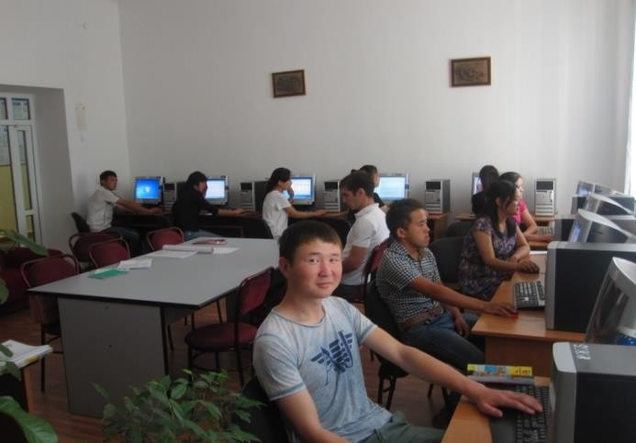
Научно-техническая библиотека КГТУ им. И.Раззакова

Научно-техническая библиотека осуществляет свою деятельность в поддержке образовательного процесса и научных исследований в КГТУ посредством предоставления современной актуальной информации в традиционном и электронном виде.
Библиотека представляет собой структуру читальных залов, абонементов, компьютерных центров. К услугам пользователей библиотеки богатый книжный фонд. Учебную литературу студенты могут получить на специализированном студенческом абонементе. Здесь книги выдаются на длительный срок. Если книга в книгохранении отсутствует, студент может воспользоваться услугами читальных залов.
Обновленный фонд учебной литературы предоставляют читальные залы:
•Читальный зал гуманитарных и экономических наук ( ауд. 1/243);
•Читальный зал научной и технической литературы (ауд.1/251) ;
•Читальный зал справочно-информационного фонда и электронной документации с выходом
в Интернет (ауд. 1/248);
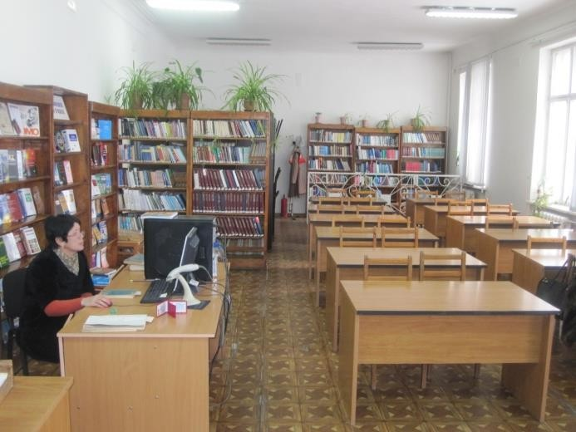
В читальных залах книги не выдаются и студент работает с книгой только в зале. Но при необходимости любой студент может воспользоваться залоговым абонементом, который дает право продлить время работы с интересующей вас книгой, т.е. книга может быть выдана до утра следующего дня.
Чтобы пользоваться услугами библиотеки студент должен записаться имея при себе паспорт и 2 фотографии небольшого размера.
После записи студенту выдается читательский билет. Он является обязательным документом для работы в библиотеке.
По окончании учебного года студенты должны сдать все книги в библиотеку.
Для поиска книги нужно уметь пользоваться электронным каталогом. В каталог внесена вся учебная литература. Интерфейс электронного каталога дружелюбный и не составляет большого труда освоить основные его элементы.
Заказ книг также осуществляется автоматически со всех компьютеров библиотеки. Если студент делает автоматический заказ, читательский билет нужно оставить дежурному библиотекарю.
ЭК ИРБИС доступен на всех компьютерах. Сотрудники библиотеки проводят групповые и индивидуальные консультации по работе с электронным каталогом.
В библиотеке функционирует электронная доставка документов, благодаря которой пользователь библиотеки может заказать

недостающие информационные ресурсы в других библиотеках Кыргызстана.
Студентам открыт доступ к электронной библиотеке учебников как через локальную сеть библиотеки, так и удаленно посредством библиотечного сайта (www.libkstu.on.kg)
(Для удаленного использования ЭБ требуется регистрация, которая производится как при записи в библиотеку или в любое удобное время).
Разнообразную коллекцию CD и DVD Вам предоставят в зале электронной документации (ауд. 1/268)
Библиотека располагает разнообразными информационными ресурсами, доступ к которым организован посредством интернет.

Список ресурсов, доступных в НТБ КГТУ:
- Kyrlibnet - объединенные ресурсы 13 библиотек Кыргызстана, электронные каталоги, открытые архивы (полнотекстовые ресурсы)
www.kyrlibnet.kg
- сайт библиотеки КГТУ.
www.libkstu.on.kg
- Токтом - негосударственный архив нормативных и правовых документов законодательства КР и стран СНГ (доступ в сети библиотеки).
- ЕАПАТИС поддерживает более 30 постоянно пополняемых локальных патентных баз данных (БД), ЕАПВ, ВОИС, Европейского патентного ведомства, патентного ведомства США, СССР и России (с 1924г.), патентные документы стран, входящих в "минимум документации РСТ" разной глубины ретроспективы, а также патентные документы национальных патентных ведомств стран СНГ, включая страны-члены ЕАПО. www.eapatis.com (доступ в сети библиотеки через логин и пароль)
- Polpred.com - обзор СМИ, архив важных публикаций. База данных с рубрикатором: 26 отраслей / 600 источников / 8 федеральных округов РФ / 235 стран и территорий / главные материалы / статьи и интервью 3000 первых лиц. Ежедневно тысяча новостей, полный текст на русском языке, миллион лучших сюжетов информагентств и деловой прессы за 15 лет. www.polpred.com (доступ открыт в сети КГТУ)
- Кыргызская виртуальная научная библиотека обеспечивает эффективный способ для поиска и доступа к миллионам полнотекстовых научных статей.
www.kyrgyzstanVSL.org (доступ открыт в сети КГТУ).
- ВИНИТИ - база данных реферативных журналов
www.Viniti.ru (доступ открыт в сети КГТУ). Режим работы библиотеки:
Ежедневно: с 8.00 до 16.45, Выходные дни: суббота, воскресенье

ПРИЛОЖЕНИЕ 1

Семестровый рабочий учебный план
Энергетический институт
Направление: Электроэнергетика и электротехника Ф.И.О. студента: Абасканова Гулзада Долонкановна Шифр студента: 17\5486
Форма обучения: очная бакалавр

201-18 учебный год. Осенний семестр |  |  |  |  | ФИО  преподавателя | Поток
Дисциплина |  |  |  | Кред
1 | ГК | ГСЭ | Кыргызский язык 1 | 6
1 | ГК | ГСЭ | Русский язык 1 | 6
2 | ГК | ГСЭ | Английский язык 1 | 6
2 | ГК | ГСЭ | Немецкий язык 1 | 6
3 | ГК | МЕН | Математика 1 | 4
4 | ГК | МЕН | Информатика | 4
5 | ГК | МЕН | Физика 1 | 4
6 | ГК | МЕН | Неорганическая химия | 4
7 | ГК | ОПД | Начертательная геометрия и инженерная графика 1 | 4
Всего |  |  |  | 32

ПРИЛОЖЕНИЕ 2

Форма 1Р

Уведомление
Студент(ка) Направление Год обучения , уведомляется о том, что он(а) не прошел(а) первичную регистрацию на семестр.
До/перерегистрация на семестр будет осуществляться
с по 20 г. В случае не прохождения регистрации в указанные сроки студент(ка) не будет допущен(а)
к учебным занятиям семестра.

Офис-регистратор
подпись офис-регистратора

С порядком регистрации ознакомлен
подпись студента

ПРИЛОЖЕНИЕ 3

ЛИСТ РЕГИСТРАЦИИ
Учебная дисциплина (модуль дисциплины)

Вид занятий: Преподаватель:
Число студентов: максимальное - , минимальное - 2020/2021 учебный год. Семестр

п/п | Ф.И.О | Направление | ID№ | Личная подпись студента
1
2
3
4
5
6
7
8
9
10
11
12
В
14
15
16
17
18
19

Лист до/перерегистрации

ПРИЛОЖЕНИЕ 4

Форма 2Р

Институт: Энергетический Направление: Электроэнергетика и электротехника
Студент: Караева Динара Саркенжеевна. Шифр студента: 17/3609 Форма обучения: очная, бакалавр
Семестр: осенний Год обучения: 2019-2020
Академический советник
(Ф.И.О.)
Перечень дисциплин, на которые студент зарегистрировался
Дисциплина |  |  |  | Кредиты | Ф.И.О. преподавателя
№ | Блок | Код | Название | Кредиты | Ф.И.О. преподавателя
1 | ГК | 122.Б.1.1. | Кыргызский язык 1 | 6
2 | ГК | 122.Б.1.3. | Английский язык 1 | 6
3 | ГК | 122.Б.2.1. | Математика 1 | 4
4 | ГК | 122.Б.2.3. | Информатика | 4
5 | ГК | 122.Б.2.4. | Физика 1 | 4
6 | ГК | 122.Б.2.6. | Химия | 4
7 | ГК | 122.Б.3.1. | Начертательная геометрия и  иинженерная графика 1 | 4
Всего: |  |  |  | 32

Исключаемые дисциплины:
Дисциплина |  |  |  | Кредиты | № потока | Ф.И.О. преподавателя | Подпись преподавателя
№ | Блок | Код | Название
1
2
3

Вводимые дисциплины:
Дисциплина |  |  |  | Кредиты | № потока | Ф.И.О. преподавателя | Подпись преподавателя
№ | Блок | Код | Название
1
2
3
4
5
6
7
8
9
1
0

дата ,
(подпись студента)
дата ,
(подпись академического советника)
дата ,
(подпись офис-регистратора)

